

Explorando tamaños: juego de la potencia de diez

¡Intenta esto!  - A cada jugador se le entrega una mano de cinco cartas.  - Se colocan tres cartas boca arriba sobre la mesa, formando tres filas de juego.  - Los jugadores toman turnos para colocar una de sus cartas encima o debajo de una de las filas del juego.  - Debes colocar las cartas en el orden de tamaño correcto. Los objetos más pequeños van al final de la fila (parte inferior). Los objetos más grandes al principio (parte superior).  - Cada carta tiene un número que indica qué tan grande o pequeño es el objeto. Los objetos más grandes tienen números positivos. Los objetos más pequeños tienen números negativos.  - Las cartas no pueden ser colocadas al final de la fila si tienen un número idéntico.  - No puedes colocar una carta en la mitad de una fila, tiene que ir al principio o al final.  - Si no puedes jugar una carta, pasa el turno.  - ¡El que coloque todas sus cartas primero gana! (Si ninguno puede colocar todas sus cartas, entonces gana el que tenga menos cartas.)  ¿Qué sucede?  Las cosas en el universo vienen en diferentes tamaños, ¡y el tamaño es importante! Los objetos de las cartas están organizados de acuerdo a potencias de diez.  Cada número en la escala representa un cambio a la diez en tamaño. Un objeto marcado con 0, como un pirata, mide alrededor de un metro de alto. Un objeto con un +1, como la Estatua de la Libertad, es alrededor de diez veces más grande que un pirata. Un objeto marcado con -1, como un pollo, es alrededor de diez veces más pequeño. |  | 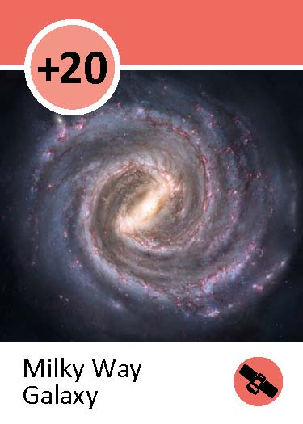  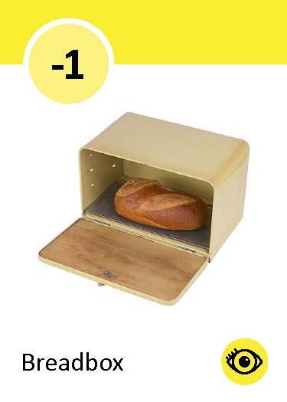  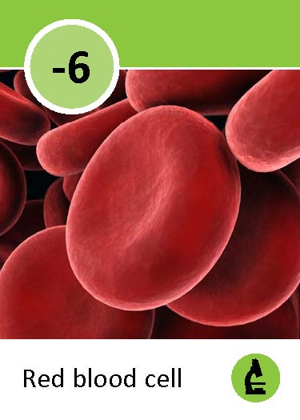  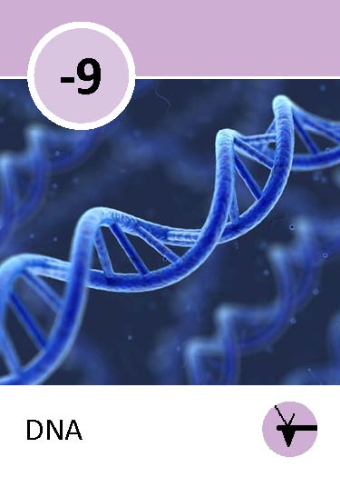  Fila ejemplo
Las cosas muy pequeñas, como el ADN, están marcadas con números aún más bajos. ¡El ADN (-9) es tan pequeño que se mide en nanómetros! Un nanómetro es la mil millonésima parte de un metro. En el nuevo campo de la nanotecnología, los científicos trabajan con cosas súper pequeñas que se miden en nanómetros.

Los nanómetros, centímetros y metros son parte del sistema métrico. El sistema métrico es un sistema de medida que utiliza unidades basadas en la potencia de diez. Los científicos utilizan el sistema métrico porque hace que los cálculos sean más fáciles.

¿Por qué es nanotecnología?
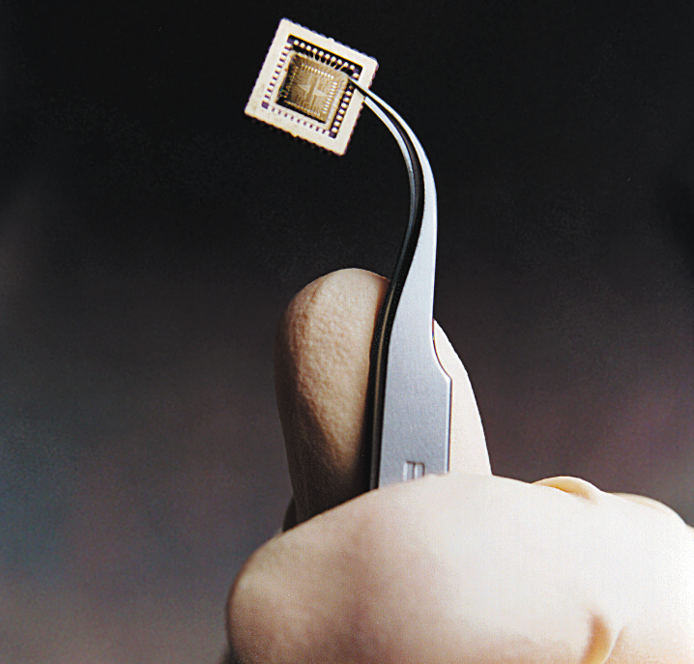  Chip de computadora | Un nanómetro es la mil millonésima parte de un metro. ¡Eso es súper pequeño! Los nanómetros se utilizan para medir cosas que son tan pequeñas que no se pueden ver a simple vista, como los átomos y las moléculas, las piezas básicas que construyen nuestro mundo.  La ciencia a escala nano se enfoca en las cosas que se miden en nanómetros. Los científicos utilizan herramientas y equipos especiales para trabajar con cosas que tienen partes nano-métricas, como los micro-chips.  En el campo de la nanotecnología los científicos e ingenieros fabrican nuevos materiales y pequeñísimos dispositivos. La nanotecnología les permite hacer cosas como chips de computadora más pequeños y rápidos, y nuevas medicinas para tratar enfermedades como el cáncer.

Learning objectives
- Things come in different sizes—and size is important!
- A nanometer is a billionth of a meter.

Materials
- “Sizing Things Down” playing cards
- “Sizing Things Down” orders of magnitude sheet

Notes to the presenter
Here are some hints for learning and playing the game with visitors:
- After each group of visitors, leave the last hand played out on the table. The cards and pictures will attract the attention of another group. Use the last hand’s cards to explain the game, and then deal a new hand.
- Add more rows if you have many players. With fewer than four players, three rows are enough. With more players, additional rows give everyone more chances to play. One row per player is a good guideline.
- After each play, say the size comparison aloud: “A cruise ship is bigger than a breadbox,” or “DNA is smaller than Jupiter.” (Ask visitors to reconsider if they make an invalid move.)
- There’s a useful training video showing how the game is played: vimeo.com/channels/nisenet#11049272
For older audiences, you can introduce additional vocabulary, explain the scientific notation system, or provide additional information:
- The metric system is a logarithmic scale. Each ten-fold increase in size is called an order of magnitude. The “Sizing Things Down” sheet provides more information.
- The numbers on the top left corner of the cards indicate the approximate length of the different objects in meters. For example, objects with a –9 are measured in nanometers. They’re about 10⁻⁹ meters across.
- The colored circles on the bottom right corner of the cards indicate some of the tools used to see objects of different sizes.

Related educational resources
The NISE Network online catalog (www.nisenet.org/catalog) contains additional resources to introduce visitors to the nanoscale and nanometers:
- Public programs include Cutting it Down to Nano and Shrinking Robots!
- NanoDays activities include Exploring Size—Measure Yourself, Exploring Size—Memory Game, Exploring Size—Scented Balloons, Exploring Size—Scented Solutions, Exploring Size—StretchAbility Game, and Exploring Size—Tiny Ruler.
- Media include How Small is Nano?, Image Scaler Software, Intro to Nano, Multimedia Zoom into a Human Hand, Multimedia Zoom into a Nasturtium Leaf, Scale Ladder, Zoom into a Butterfly Wing, Zoom into a Computer Chip, and Zoom into the Human Bloodstream.
- Exhibits include At the Nanoscale and Three Drops.

Credits and rights
This activity was adapted from Sizing Things Down, developed by the Oregon Museum of Science and Industry for the NISE Network. The original program is available at www.nisenet.org/catalog

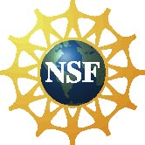 | This project was supported by the National Science Foundation under Award No. 0940143. Any opinions, findings, and conclusions or recommendations expressed in this program are those of the author and do not necessarily reflect the views of the Foundation.

Copyright 2010, Sciencenter, Ithaca, NY. Published under a Creative Commons Attribution-Noncommercial-ShareAlike license: http://creativecommons.org/licenses/by-nc-sa/3.0/us/

